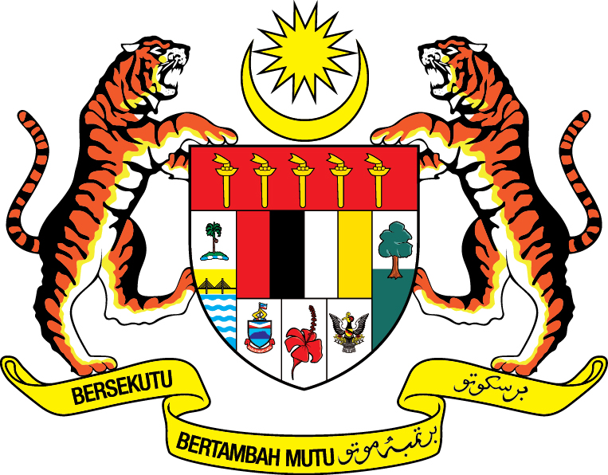
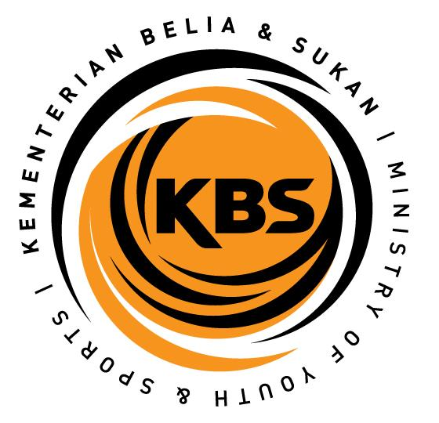

KEMENTERIAN BELIA DAN SUKAN

TAWARAN BIASISWA SUKAN PERSEKUTUAN

NAMA :
NO. K.P. :

Sukacita dimaklumkan bahawa tuan/puan telah berjaya untuk ditawarkan Biasiswa Sukan Persekutuan, Kementerian Belia dan Sukan. Sehubungan dengan itu, tuan / puan adalah dijemput untuk menghadiri sesi taklimat pada ketetapan berikut:

TARIKH :
MASA :
TEMPAT :

Tuan / Puan adalah diwajibkan memakai pakaian pejabat yang bersesuaian untuk urusan rasmi dengan jabatan Kerajaan dan hadir pada waktu yang ditetapkan. Kehadiran tuan / puan hendaklah dimaklumkan kepada urus setia Biasiswa seperti berikut:

Marina binti Ismail : 03-8871 3558 / marina_ismail@kbs.gov.my
Mohd Zulhisyam Firdaus : 03-8871 3537 / zulhisyam@kbs.gov.my

Sekian, terima kasih.

* Tuan / Puan dinasihatkan untuk meletakkan kenderaan masing-masing di parkir awam bersebelahan Istana Kehakiman.

